**الفصل الخامس**

**المحاضرة العاشرة - الأنظمة الهجومية**

**نظام الهجوم (6-2) اللاعب المعد في مركز (2)**

**رابعاً: نظام الهجوم ( 2-6** **) اللاعب المعد لاعب صف خلفي تواجده في مركز (2)**

في هذا النظام الشكل ( 6 ) يوضع لاعبان في مركزان متعاكسان ضمن تسلسل الدوران ويأخذان مركز المعد، يقوم كل لاعب معد بالأعداد عند وجوده في احد مراكز الصف الخلفي (المراكز 5-6-1 )، ولأن اللاعب المعد يأتي من الصف الخلفي الى الصف الامامي في هذا النظام هناك ثلاثة احتمالات هجومية وبثلاث لاعبين، ان الفرق التي تستخدم هذا النظام يجعلون معد الصف الخلفي يلعب في مركز الدفاع الخلفي الايمن مركز (1)، لأن هذا المركز هو اقرب مكان للصف الامامي، عندما يدور اللاعب المعد الى الصف الامامي ويأخذ موضع الهجوم او الصد سيلعب في مركز الصف الامامي الايمن مركز(2) معطياً اياه الفرصة في اللعب كمعد ثاني في حالات معينه مثل قيام المعد الخلفي بالدفاع عن الكرات القادمة الى الملعب الخلفي او الكرات الحرة القادمة نحوه، لان المعد الاساسي يكون متواجد في الصف الخلفي وعليه الدفاع ضد هجمات الفريق المهاجم ، ان معظم الفرق التي تستخدم هذا النظام تمتلك لاعبين معدين يعتمد عليهما ، اذ يجب ان يتمتعان بمهارات هجومية قوية، كما ان هذا النظام سائد عند الفرق الشابة التي تعمل على تطوير مهارات الهجوم والاعداد، ان الدوران الشائع الذي يستخدم مع هذا النظام بوضع اللاعب المعد الافضل مركز (1) وافضل مهاجم وسط مركز (3) وافضل مهاجم مركز (4) يشكلان معاً مثلث معطياً للمعد عدة اختيارات للهجوم، ان وضع هؤلاء الثلاثة في المثلث هذا يعطي الفريق هجوم متوازن طوال الدورانات الستة، كذلك يمكن تسمية هذا النظام (2-4 عداء) في بعض المصادر الاخرى.

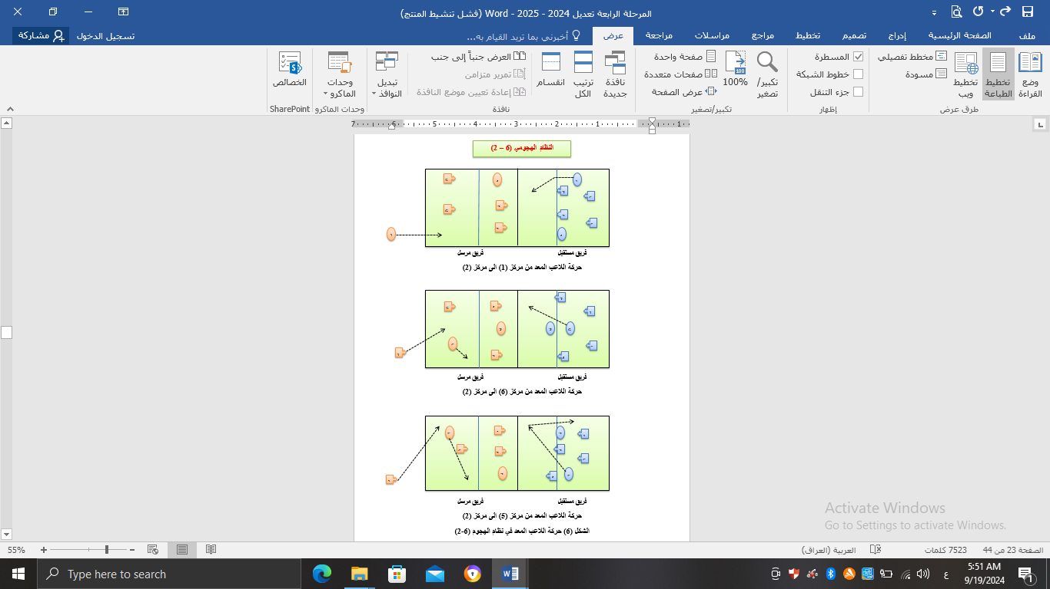

**ملحق المحاضرة العاشرة**

**نظام الهجوم (6-2) - الإيجابيات والسلبيات**

**الايجابيات والسلبيات:**

ان جعل ثلاثة مهاجمين في الصف الامامي قد يعرض العديد من الفرق المنافسة الى مشاكل، خاصة اذا كان الدفاع يعتمد على حائط صد واحد، اذا كان احد المعدين ضارب فعال والذي سيبقى في اللعب في الصف الامامي ، حيث يمكن استغلال هذا المهاجم عند التحول الى الخطة (1-5)، لاحظ ان اول رقم في هذا النظام هو (6) هذا يعني ان جميع اللاعبين من ضمنهم اللاعب المعد لديهم فرصة في الهجوم ، مما يجعل هذا النظام ملائم جداً للفرق المهاجمة والتي تتضمن مهاجمين اقوياء، وهناك مرونة اخرى في هذا النظام اذا كان احد المعدين ليس مهاجم او حائط صد فعال في هذه الحالة يمكن ان يقوم المدرب بتبديل هذا اللاعب بلاعب اخر يكون افضل في الهجوم او في الصد عند الدوران الى الصف الامامي، ثم يعود المعد مرة اخرى للأرسال والاعداد من الصف الخلفي الايمن مركز (1)، ان استخدام معدين يقلل فرص تعب واجهاد اللاعب المعد بدنياً لان ليس على المعدين الاعداد طوال الدورانات الستة، وهي ميزة اخرى تتفوق عل نظام (1-5) في حالات اخرى.

يمكن مقارنة نظام (2-6) بنظام (1-5) ولصالح الاول في الحالات التي يتوجب فيها على معد الصف الخلفي الدفاع ضد الكرة الاولى لان المعد الثاني (والذي يكون في الصف الامامي ) او اللاعب المعاكس يمكنه اعداد الكرة التي دافع ضدها معد الصف الخلفي ، في هذه الحالة يقوم معد الصف الخلفي بالدفاع الى لاعب الجانب الايمن مركز (2) والذي يكون قد نزل من حائط الصد وعندما يستدير سيجد الكرة امامه ليعدها الى الامام الى المهاجم الوسط او المهاجم الجانب، اما اذا قام معد الصف الخلفي بالدفاع ضد كرة الملعب جاءت من مهاجم الجانب الايمن مركز (2) للفريق المنافس يمكن للاعب الصف الامامي الايمن المتواجد قرب حائط الصد ( يكون اللاعب المتقدم خلف حائط الصد) عندها سيكون الواجب اصعب قليلاً حيث علية الاستدارة ورؤية الكرة ثم الوقوف والاعداد الى الامام الى المهاجم الوسط او الجانبي، في هذه الحالة يكون من الاسهل على المعد الثاني التقدم واعداد هجوم من الصف الخلفي الى المعد في الجانب الايمن.

ميزة اخرى لهذا النظام هي عندما يكون المعدان مستقبلان ممتازان ، وانت تحتاج الى معد الصف الخلفي للمساعدة في الحصول على استقبال ممتاز للخروج من دوران سيء، ان هذا سيكون افضل اذا كان معد الصف الخلفي هو لاعب الصف الخلفي الايسر **مركز (5)**، اجعل هذا اللاعب يستقبل بينما يقوم معد الصف الامامي **(او العكس)** بأعداد الكرة الاولى عند الارسال او الاستقبال، وهذا الوقت يعد ممتازاً ايضاً للاعب في الصف الامامي الايمن بأداء هجوم عند اللمسة الثانية مع الكرة، متى ما تم ضرب الكرة الى جانب الفريق المنافس يرجع المعد الاساسي بدوره كمعد صف خلفي ، اكبر مساوئ هذا النظام هو عندما يكون اسلوب لعب المعدين مختلف تماما او عندما لا تتطابق مهاراتهما من حيث الكفاءة، على سبيل المثال قد يميل احد المعدين الى اعداد كرة من الجانب الايسر على بعد (1 متر) عن الشبكة بينما المعد الاخر يعد نفس الكرة على بعد **( 1.20 متر)،** بصورة عامة كل مدرب يود ان يقوم المعدان بأعداد الكرات بنفس الطريقة اي ان يكون اعداد الكرات العالية متشابهة ونوعية الاعداد من الصف الخلفي ، كذلك متشابهة كي لا يضطر المهاجم تعديل حركاته باستمرار كي يوازي الاختلافات بين المعدين في الاسلوب.

كما ان اختلاف شخصية المعدين قد يؤدي الى مشاكل ايضاً اذا كان احد المعدين يتسم بكثرة الكلام والعدائية والاخر هادئ ومتزن، سيضطر الضاربون التكيف على كلا الاسلوبين وهذا قد يؤدي الى خلل في ايقاع الفريق.